- Frammento autografo dell’Orlando Furioso di Ludovico Ariosto, relativo all’aggiunta di un episodio in vista della stampa del 1532 (= C):

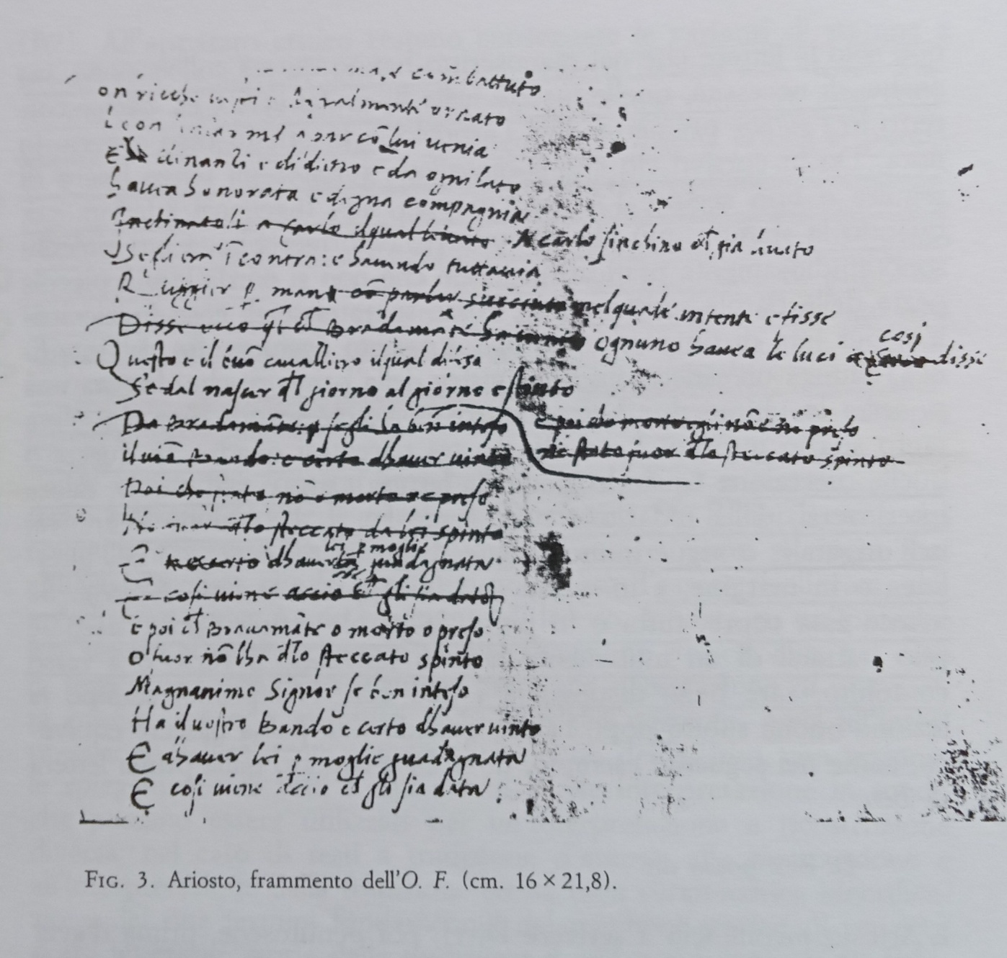

- Santorre Debenedetti, I frammenti autografi dell’Orlando Furioso, Torino, Chiantore, 1937:

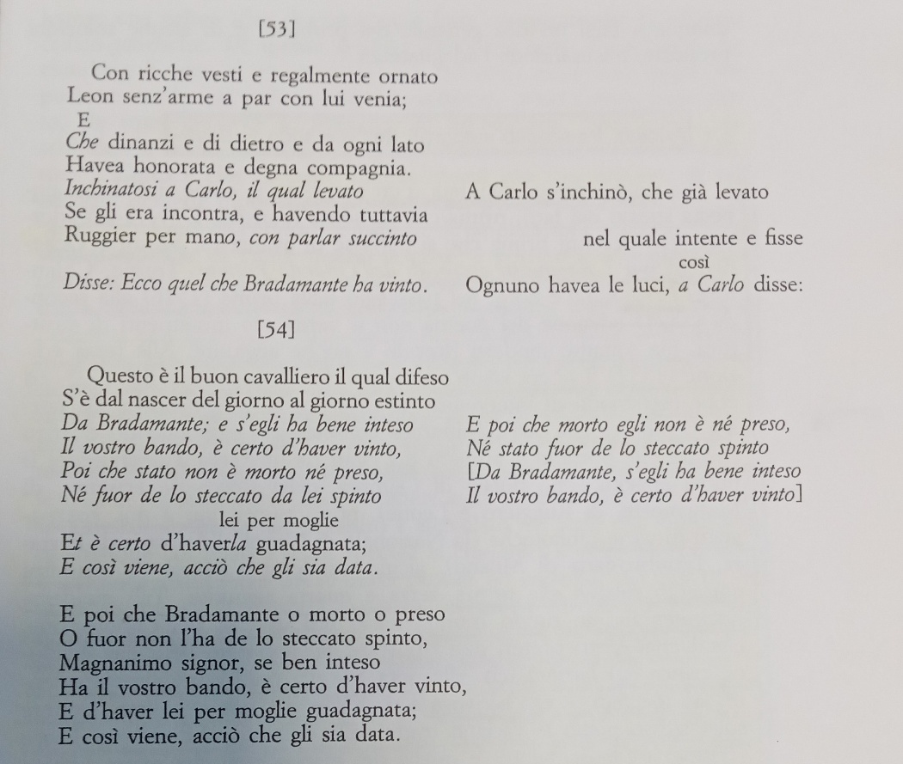

- Stesura autografa del romanzo Fermo e Lucia di Alessandro Manzoni (24 aprile 1821-17 settembre 1823):
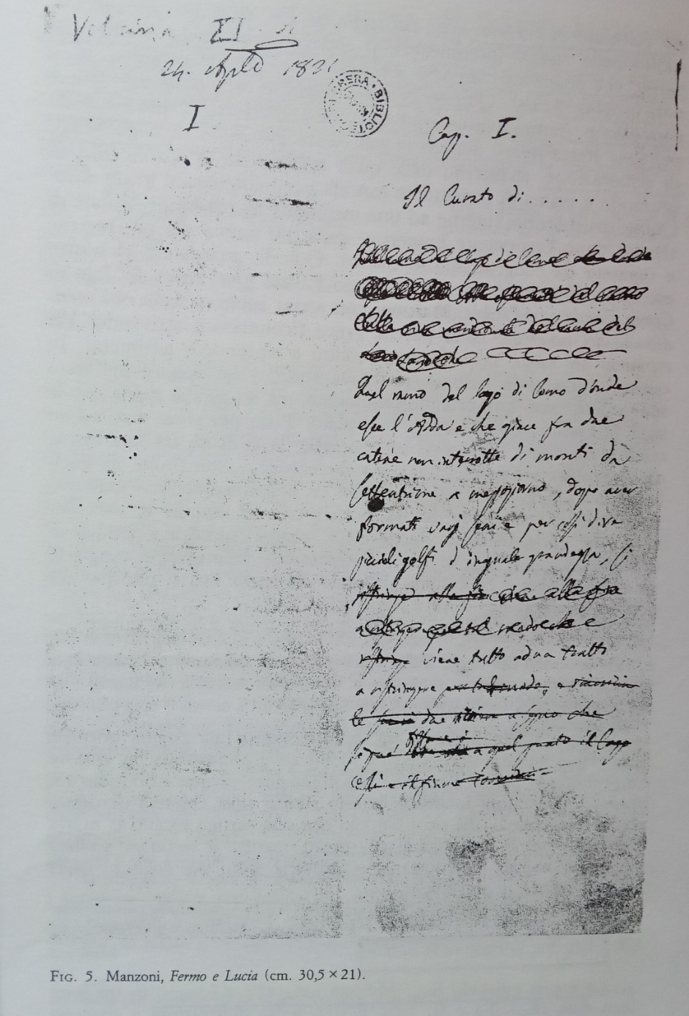
Si tratta di fogli formato protocollo, scritti sulla colonna di destra. Il romanzo fu sottoposto a una radicale correzione e revisione, per cui spesso non bastava la colonna lasciata libera a sinistra:
